Муниципальное бюджетное общеобразовательное учреждение
«Кожаевская основная общеобразовательная школа»

Конспект НОД по ФЭМП

в старшей разновозрастной группе

«ВЕСЁЛОЕ ПУТЕШЕСТВИЕ В СТРАНУ МАТЕМАТИКИ»

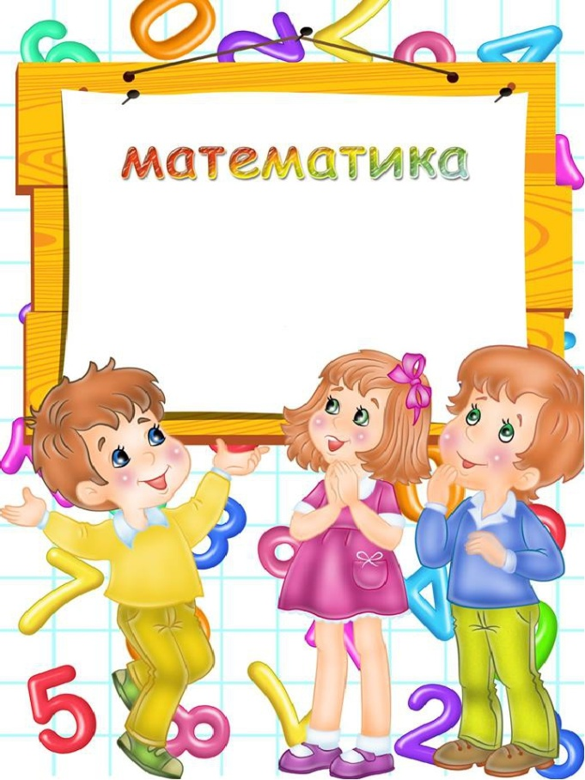

Подготовила: воспитатель
первой квалификационной категории
Воронина Раиса Николаевна

2024 год

Цель: закрепление математических знаний и умений посредством игры – путешествие, повышение интереса детей к изучению математики.

Задачи:
Образовательные:
- закрепить счет в пределах 10 в прямом и обратном порядке;
- совершенствовать знания о геометрических фигурах и ориентировку на плоскости;
- формировать навык составления и решения простых арифметических задач на сложение и вычитание в пределах 10;
- продолжать учить называть дни недели, времена года, месяцы;
- продолжать формировать навык полных ответов на вопросы, мыслительные операции.
Развивающие:
- создать условия для развития логического мышления, сообразительности, внимания;
- развивать смекалку, зрительную память, воображение.
Воспитательные:
- воспитывать любовь к математике;
- творческую активность.

Интеграция образовательных областей:
- социально-коммуникативное развитие;
- познавательное развитие;
- речевое развитие.

Предварительная работа: отгадывание загадок, решение логических задач, решение простых арифметических задач, наблюдение за календарём, индивидуальная работа с детьми.

Методические приёмы:
- Игровой: использование сюрпризных моментов.
- Наглядный: использование карточек.
- Словесный: напоминание, указание, вопросы, индивидуальные ответы детей.

Оборудование и материал: ноутбук, мультимедийный проектор, экран, набор цифр от 1 до 10 на каждого ребенка, геометрические фигуры разных цветов, мяч, медали.

Форма организации: групповая.

Ход занятия:

«Игра - приветствие»
Воспитатель: Встало солнышко давно,
Заглянуло к нам в окно.
Собрало друзей всех в круг
Я твой друг и ты мой друг.
Мы сейчас пойдем направо,
А теперь пойдем налево,
В центре круга соберемся.
Улыбнемся, подмигнем
И работать мы начнем.
Воспитатель: Ребята, сегодня у нас с вами не простой, а очень серьёзный и ответственный день. Мы собрались здесь, потому что к нам по электронной почте пришло видео письмо. Давайте посмотрим на экран, и послушаем, о чем в нем говорится.
Письмо
« Здравствуйте, друзья! Я королева страны Математики. Я за вами долго наблюдала, как вы интересно играете. Мне очень нужна ваша помощь. Дело в том, что в моем королевстве произошла путаница, все нарушилось в моем математическом царстве-государстве! Жители моей страны страшно напуганы, и некому нам помочь.
Дорогие ребята, если вы смелые, сообразительные, внимательные и не боитесь трудностей, поспешите к нам на помощь! Математическое царство в опасности. Я хочу вас пригласить к себе, чтобы помогли мне навести порядок».
Воспитатель: Ребята, вы хотите помочь жителям математической страны?
- Не боитесь трудностей?
- Там наверняка нас ждут приключения.
- Но прежде чем отправиться в страну и не заблудиться там, давайте сориентируемся во времени. Согласны?

2. Основная часть
Задание № 1
Интеллектуальная разминка с мячом «Не зевай, быстро на вопросы отвечай!» (воспитатель бросает мяч ребенку и дает задание, а ребенок отвечает и возвращает мяч)
- Сколько месяцев в году?
- Какое сейчас время года?
- Сколько дней в неделе?
- Сколько выходных дней в недели?
- Назовите первый день недели?
- Какой сегодня день недели?
- Какой день недели будет завтра?
- Какой день будет после субботы?
- Как называется день недели между четвергом и субботой?
- Что больше, месяц или год?
- Каким месяцем заканчивается год?
- Каким месяцем начинается год?
- Как называется время суток, когда мы делаем зарядку?
- Сколько всего частей суток?
- В какое время суток светит луна?
Воспитатель: Вот и попали мы в страну математики, посмотрите какая она большая, если мы будем ходить пешком, мы ничего не успеем сделать.
- Вы согласны путешествовать на волшебном паровозике? (да)
Воспитатель: А что нужно купить для поездки на паровозе? (билеты)
Воспитатель: Уважаемые пассажиры! Берите билеты и занимайте в вагонах свои места.
Дидактическая игра «Найди свое место»
- Вы заметили, что билеты необычные (билеты - это карточки с кружками, а на стульях карточки с соответствующей цифрой).
- Как же узнать, какое у вас место? (нужно сосчитать, сколько кружков на билете, и найти место с цифрой, соответствующей количеству кружков)
Воспитатель: Молодцы, занимайте свои места.
- Ну что, Поехали! (звучит гудок паровоза)
Воспитатель: Ветер по полю гуляет, паровозик обдувает.
Он бежит среди лугов, среди деревьев и цветов.
Он дорогу свою знает и теперь он прибывает…
- А прибывает наш паровозик на станцию «Веселые цифры» (дети садятся за столы)

Задание №2
Дидактическая игра «Поставим цифры в ряд»
Воспитатель: Ребята, посмотрите, злая колдунья перепутала все цифры. Давайте поможем каждой цифре встать на своё место. Расставьте их по порядку от меньшего к большему, и подружите их (каждый ребенок индивидуально выкладывает числовой ряд при помощи бумажных цифр от 1 до 10).
Воспитатель читает стихотворение: Случай странный, случай редкий,
Цифры в ссоре, вот те на!
Со своей стоять соседкой,
Не желает ни одна,
Нужно цифры помирить,
И их строй восстановить.
- Назовите цифры по порядку (дети хором считают от 1 до 10 громким голосом).
- Назовите цифры в обратном порядке от 10 до 1 (дети считают шепотом от 10 до 1 шепотом).
- Назови четные числа.
- Назови нечетные числа.
- Посчитайте от 3 до 9, от 4 до 8.
- Посчитайте от 10 до 5, от 7 до 3.
Дидактическая игра «Какая цифра спряталась"
- Покажите, какую цифру вы поставили между цифрами 6 и 8;
- Покажите, какую цифру вы поставили между цифрами 7 и 9;
- Покажите, какую цифру вы поставили между цифрами 1 и 3;
- Покажите, какую цифру вы поставили между цифрами 8 и 10.
Дидактическая игра «Назови на один больше (меньше)»
- Покажите цифру, которая больше цифры 3 на 1;
- Покажите цифру, которая больше цифры 5 на 1;
- Покажите цифру, которая больше цифры 7 на 1.
Дидактическая игра «Найди соседей».
Воспитатель: Ребята, в этих домиках живут цифры, но некоторых цифр не оказалось дома, вам нужно отыскать их.
- Покажите соседей числа (7, 2, 5, 3, 9)
Воспитатель: Молодцы, вы отлично справились со 2-ым заданием. Теперь каждая цифра заняла нужное место в числовом ряду.
Воспитатель: Отправляемся дальше: занимайте свои места в паровозике. Поехали! (звучит гудок паровоза )
Воспитатель: Ветер по полю гуляет, паровозик обдувает.
Он бежит среди лугов, среди деревьев и цветов.
Он дорогу свою знает и теперь он прибывает…
- А прибывает наш паровоз на станцию «Загадкино»
Воспитатель: Ребята, пока паровоз стоит, давайте отдохнем на полянке (дети рассаживаются на ковре, находят цветик-семицветик, на каждом лепестке которого написаны логические задачи).

Задание №3
Дидактическая игра «Весёлые задачки».
1.На полянке у реки жили майские жуки:
Дочка, сын, отец и мать
Кто успел их сосчитать? (4)
2. Шесть веселых медвежат
За малиной в лес спешат
Но один из них устал,
А теперь ответ найди:
Сколько мишек впереди? (5)
3. Пять ворон на крышу сели,
Да ещё две прилетели.
Отвечайте быстро, смело,
Сколько всех их прилетело?(7)
4. На блюдце у Андрюши
Четыре жёлтых груши.
Есть, Андрюша, захотел,
И две груши взял и съел.
Сколько груш осталось?(2)
5. Сколько глаз у светофора?(3)
6.Сколько пальцев на двух руках? (10)
7.Сколько хвостов у трех котов?(3)
8. Сколько лап у двух собак? (8)
9.Сколько грибов можно вырастить из семян подсолнуха? (нисколько)
10.У бабушки Даши внучка Маша, кот Пушок, собака Дружок. Сколько у бабушки внуков(1)
Физминутка «Хорошее настроение»
Поработали, ребятки,
А теперь все на зарядку!
Мы сейчас все дружно встанем,
Отдохнем мы на привале.
Влево, вправо повернитесь,
Наклонитесь, поднимитесь.
Руки вверх и руки вбок,
И на месте прыг да скок!
А теперь бежим вприпрыжку,
Молодцы вы, ребятишки!
Замедляем, дети, шаг,
И на месте стой! Вот так!
А теперь мы сядем дружно,
Нам еще работать нужно.

Воспитатель: Отдохнули, пора отправляться дальше. Занимайте свои места в поезде, нам пора в путь (звучит гудок паровоза)
Воспитатель: Ветер по полю гуляет, паровозик обдувает.
Он бежит среди лугов, среди деревьев и цветов.
Он дорогу свою знает и теперь он прибывает…
- А прибывает наш паровоз на станцию «Геометрические фигуры» ( дети проходят за столы)
Воспитатель: Ребята, все геометрические фигуры заколдованы – они стали невидимыми. Чтобы расколдовать их мы должны правильно разгадать загадки.

Задание №4
Дидактическая игра «Отгадай фигуру» (воспитатель загадывает загадку, а дети хором называют геометрическую фигуру, о которой говорится в загадке)
Прикатилось колесо,
Ведь похожее оно,
Как наглядная натура
Лишь на круглую фигуру.
Догадался, милый друг?
Ну, конечно, это … (круг).
***
На фигуру посмотри
И в альбоме начерти
Три угла. Три стороны
Меж собой соедини.
Получился не угольник,
А красивый… (треугольник).
***
Я фигура – хоть куда,
Очень ровная всегда,
Все углы во мне равны
И четыре стороны.
Кубик – мой любимый брат,
Потому что я…. (квадрат).
***
Он похожий на яйцо
Или на твое лицо.
Вот такая есть окружность -
Очень странная наружность:
Круг приплюснутым стал.
Получился вдруг…. (овал).
***
Вы подумайте, скажите ...
Только помнить вы должны:
Стороны фигуры этой
Противоположные равны (прямоугольник)

Воспитатель: Молодцы, вы отлично справились и с этим заданием. Все геометрические фигуры расколдованы.
Воспитатель: Ну, а теперь, последнее задание. Пожалуй, оно самое сложное.
Вам нужно выложить на листе бумаги красивый узор для королевы страны математики.

Задание №5
«Математический диктант»
У каждого ребёнка на столе чистые листы и наборы геометрических фигур.
Под диктовку воспитателя дети раскладывают геометрические фигуры в разные части листа.
- расположи зеленый квадрат в левом верхнем углу;
- расположи синий прямоугольник в правом нижнем углу;
- расположи желтый треугольник в левом нижнем углу;
- расположи оранжевый круг в правом верхнем углу;
- расположи красный овал в центре листа.
Воспитатель: Ребята, давайте посмотрим на экран, и проверим у всех получился такой же узор (индивидуальный опрос детей)

3. Заключительная часть.
Воспитатель: Молодцы, ребята, Вы прекрасно справились со всеми заданиями.
- Вам понравилось наше путешествие?
- В какой стране мы побывали?
- Что интересного вы запомнили?
- В какие игры мы играли?
- Какие задания были трудные?
Воспитатель: Мне тоже понравилось, как вы сегодня выполняли задания. Спасибо вам большое!
Воспитатель: Нам пора возвращаться (дети подходят к воспитателю)
Чтобы нам попасть в детский сад, нужно произнести волшебные слова (дети, стоя на ковре берутся за руки )
Мы идем, мы идем, никогда не устаем!
Все преграды на пути можем запросто пройти! (шагают на месте).
Воспитатель: Ну, вот мы и дома, в детском саду. Все математические приключения позади.
Воспитатель: Ой, ребята, что это? Кто-то выходит с нами на видеосвязь? (дети слушают запись на экране)

Королева страны Математики
«Дорогие друзья! Огромное вам спасибо за оказанную помощь! Вы прекрасно справились со всеми заданиями. Вы спасли математическую страну. В ней царит абсолютная точность и порядок, она стала лучше прежнего.
Вам, мои юные математики, в благодарность от всех жителей моей страны и от меня лично, вручаются медали! Надеюсь, они вам понравятся».

Воспитатель: Я поздравляю вас с окончанием нашего долгого, но интересного путешествия. Вы все большие молодцы!

